БОГАТИМО СВОЈ РЕЧНИК

Задатак 1.

Једна жедна пчелица чачка
и буши свако мирисно данце.
Бумбар процепи небо маслачка
и расу беле падобранце.
(Д. Ерић)

а) Пронађи у овим стиховима придеве и испиши их.

________________________________________________________________________

б) Прочитај стихове без придева. Закључи када је опис сликовитији, потпунији.

________________________________________________________________________

Задатак 2.

Покушај да допуниш одговарајућим придевима следеће реченице:

Очи су упијале___________________зеленило. Гледале су за ___________________птицама.
Шетале су по___________________облацима. ___________________цвеће лежало је на ___________________трави.

а) Упоредите своје задатке и одаберите оне с најсликовитијим придевима.
б) Запиши придеве које ти ниси употребио/употребила, а свидели су ти се у задацима других
ученика
____________________________________________________________________________

____________________________________________________________________________
БОГАТИМО СВОЈ РЕЧНИК

Задатак 1.


Лута нам месец око собе,
крај стрехе плови наше,
сребром нам напунио чаше,
и стаклене боце обе.
(Д. Максимовић)

а) Песници често природу сликају речима којима јој дају особине људи. Пронађи у овим
стиховима такве речи.
__________________________________________________________________________

б) Шта је постигнуто таквом употребом речи ? ___________________________________

_________________________________________________________________________

Задатак 2.

Састави по две речнице о планини и потоку и подари им неке човекове особине.
__________________________________________________________________________
__________________________________________________________________________
__________________________________________________________________________
__________________________________________________________________________

БОГАТИМО СВОЈ РЕЧНИК

Задатак 1.

Писци се често служе поређењем особина неког предмета или бића. Упоређују по сличности једну слику са другом. Шта се са чим пореди у следећим стиховима:

а)

„Целе ноћи снег је лагано

падо'

као с воћки цвет “

________________________________________________________________________

б)
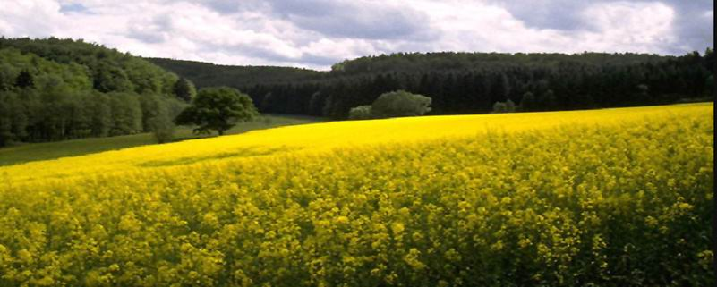
„Ближи се, ближи лето.

Ко сјајна царска круна

златна му светлуца коса“

__________________________________________________________________________

в)
„Другарство је као храброст војничка,

као часна реч,

као стално сећање на друга.“

__________________________________________________________________________

Задатак 2.

Састави реченице о лептиру, цвету и облаку. Упореди их са нечим.

___________________________________________________________________

